Биогазовая установка

http://www.altenergo-nii.ru/projects/biogaz/
Общие сведения о проекте
Главная цель проекта - повышение уровня экологической безопасности атмосферы и земельных угодий путем переработки отходов животноводства и птицеводства. Белгородская область имеет высокоразвитый агропромышленный комплекс. Наиболее перспективный способ переработки отходов АПК - биогазовые станции. Сырьевой потенциал региона позволяет обеспечить функционирование биогазовых станций суммарной мощностью более 200 МВт – столько предполагает ввести к 2020 году «Концепция развития энергосбережения на основе использования возобновляемых источников энергии на территории Белгородской области».
Биогазовая станция позволяет получать электрическую и тепловую энергию за счет утилизации животноводческих отходов мясоперерабатывающего завода и селексионно-гибридного центра «ГК «Агро-Белогорье». Объём выработки электрической энергии составит 19,6 млн кВт•ч в год, тепловой –18,2 тыс. Гкал, производство органических удобрений — 66,8 тыс. удобрений в год.
Проект строительства биогазовой установки в Белгородской области является пилотным и призван изучить и апробировать на практике мировой опыт использования биогазовых технологий для утилизации отходов животноводства с целью изучения, обобщения и усовершенствования биогазовых технологий применительно к Белгородской области.
Строительство биогазовой установки компанией ООО «АльтЭнерго» было начато в октябре 2010 года в селе Лучки Прохоровского района. В марте 2012 года на станции был запущен производственный цикл. Выход на проектную мощность 2,4 МВт состоялся в июле 2012 года.
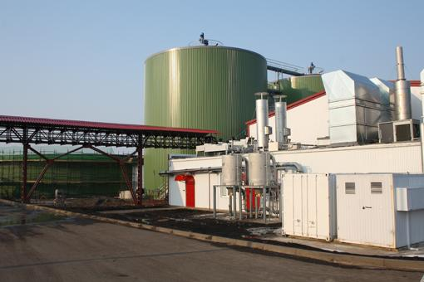
с. Лучки, Прохоровский район.
Все компоненты (основное сырье) для производства биогаза поставляют белгородские сельхозпредприятия. Для строительства биогазовой станции использовано оборудование немецких производителей, поставляемое компанией Big Dutchman Agro.
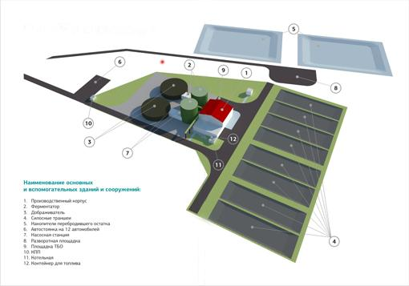

Расположение земельного участка под строительство и обоснование выбора:
Биогазовая установка построена в Лучковском сельском округе Прохоровского района Белгородской области, рядом с объектами основных поставщиков сырья (стоков, отходов животноводства) для выработки биогаза - ООО «МПЗ Агро-Белогорье», ООО «Селекционно-генетический Центр» Группы компаний "Агро-Белогорье".
Ресурсная база проекта:
В настоящее время в Белгородской области активно развиваются животноводство и птицеводство. Скапливающиеся в связи с этим объемы органических отходов создают экологические проблемы, если их не перерабатывать или перерабатывать неправильно. В то же время они являются возобновляемым сырьем для производства ценнейшей продукции, крайне необходимой сельскому хозяйству, и способны стать основой для создания принципиально нового, высокорентабельного сельскохозяйственного производства. Таким образом, постоянно образуются возобновляемые источники сырья для производства ценнейшей продукции - удобрений, биотоплива, газа, электрической и тепловой энергии.
Производимого помета, навоза и другого органического сырья более чем достаточно для самообеспечения производства и всей инфраструктуры зон и площадок животноводческих и птицеводческих комплексов Белгородской области энергией, теплом, топливом, а также для получения собственных высококачественных удобрений, в том числе органобактериальных, способных обеспечить получение высоких урожаев, восстановить урожайность почвы.
Только за 2012 год сельхозпредприятия Белгородской области произвели 1 миллион 327 тысяч тонн мяса, подтвердив лидерство региона в данной отрасли. Суммарный годовой объем отходов отраслей птицеводства, свиноводства и разведения КРС превышает 13 миллионов тонн, мясоперерабатывающие предприятия ежегодно производят порядка 28 тысяч тонн отходов. Их можно перерабатывать и утилизировать различными способами, однако строительство биогазовых станций позволяет не только избавляться от отходов, но и извлекать из них максимальную пользу: электрическую и тепловую энергию, а также органические удобрения.
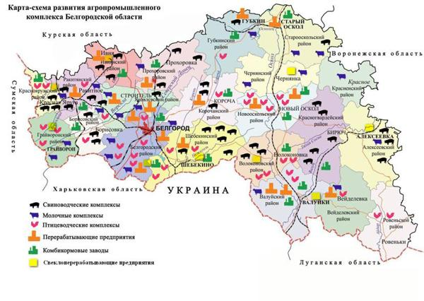
Краткое техническое описание проекта:
Биогазовая установка используется для выработки электрической и тепловой энергии, а также производства биоудобрений на основе биогазовых технологий.
Биогазовая установка – устройство, осуществляющее переработку органических отходов в биогаз и органические удобрения. Биогазовая станция – более широкое понятие, оно включает комплекс инженерных сооружений, состоящий из устройств для подготовки сырья, производства биогаза и удобрений, очистки и хранения биогаза, производства электроэнергии и тепла.
Применение биогазовой установки позволяет решить проблему переработки органических отходов. В качестве сырья для переработки используются отходы животноводства.
Принцип работы биогазовой установки заключается в утилизации отходов растительного и животного происхождения с помощью анаэробных микроорганизмов. Все компоненты подаются в приёмные резервуары. После смешивания сырьё поступает в ферментаторы через теплообменники, находящиеся в насосной станции. Под воздействием бактерий и микробов происходит процесс ферментации, в результате которого вырабатывается биогаз. По трубопроводам он подаётся в резервуары дображивания. В эти же резервуары подается смесь компонентов из ферментаторов. Здесь завершается процесс ферментации, газ через систему охлаждения и очистки поступает в блочную ТЭЦ, где вырабатываются электроэнергия и тепло, а продукт ферментации (биологические удобрения) — в хранилище удобрений. Таким образом, в результате технологического цикла образуются биогаз и биологические удобрения. Количество биогаза зависит от состава субстратов и содержания в них органических веществ. На 1 м3 биогаза будет производиться от 2 до 4 кВт электроэнергии. Тепловая энергия, вырабатываемая станцией, расходуется на собственные нужды и утилизируется. Богатые азотом, фосфором и калием биологические удобрения можно непосредственно вносить в почву, полностью или частично заменяя минеральные и традиционные органические удобрения. Использование биоудобрений позволяет увеличить урожайность на 30-50%.
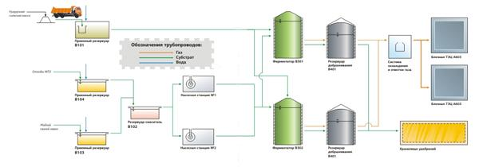
Что такое биогаз?
Биогаз – горючая смесь газов, получаемая при разложении органических субстанций в результате анаэробного микробиологического процесса (метанового брожения). После окончания реакции, на выходе из реактора получают уже готовые к использованию органические удобрения (жидкие и твердые). Для эффективного производства биогаза из органического сырья создаются комфортные условия для жизнедеятельности нескольких видов бактерий при отсутствии доступа кислорода.
Сырьем для получения биогаза может служить широкий спектр органических отходов: твердые и жидкие отходы агропромышленного комплекса, сточные воды, твердые бытовые отходы, отходы лесопромышленного комплекса, однако наиболее эффективно использование отходов животноводческих и птицеводческих ферм, предприятий АПК и сточных вод.
Химический состав биогаза: 50-87% метана (СН4), 13-50% углекислого газа (СО2), незначительные примеси водорода (Н2), сероводорода (Н2S) и аммиака (NH3). В результате очистки получается биометан, который является полным аналогом природного газа.
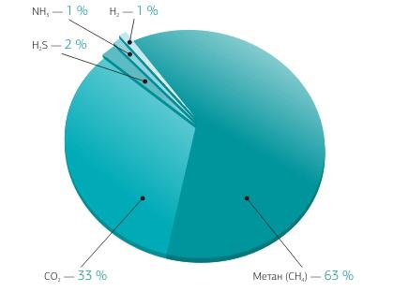

Произведенные на биогазовой станции органические удобрения (биошлам) богаты азотом (N), фосфором (P) и калием (К). По сравнению с минеральными, биоудобрения усваиваются растениями почти на 100% (минеральные - на 35-50%, остальное откладывается в виде нитратов), при этом, содержание нитратов в продуктах сводится к минимуму.
По многим показателям биоудобрения в несколько раз лучше других органических удобрений (навоз, помет, торф):
- Отсутствие семян сорняков, приводящих к потере урожая;
- Отсутствие патогенной микрофлоры;
- Наличие активной микрофлоры, способствующей интенсивному росту растений;
- Отсутствие адаптационного периода для эффективного воздействия;
- Стойкость к вымыванию из почвы питательных элементов;
- Максимальное сохранение и накопление азота;
- Экологическое влияние на почву.
Биогазовая установка это:
- Надежная и экономически выгодная альтернатива магистральному природному газу и централизованному электроснабжению.
- Получение нескольких видов энергоресурсов: электроэнергия, тепло, газ, моторное топливо.
- Решение проблем утилизации органических отходов с разделением их на биоорганоминеральный сток и органоминеральные удобрения с высоким содержанием азота, фосфора, калия – залог высоких урожаев.
- Независимость от растущих тарифов и возможных сбоев в поставках газа и электроэнергии.
Какие проблемы решают биогазовые станции?
Проблема сокращения выбросов парниковых газов в мировой практике решается с помощью биоэнергоустановок с экологически замкнутым циклом конверсии газов (биогазовых установок). В Белгородской области в результате реализации областных целевых программ по развитию птицеводства и молочного животноводства ежегодно образуется свыше 1020 тыс. тонн навоза крупного рогатого скота, 1800 тыс. кубометров свиноводческих стоков, более 1100 тыс. тонн куриного помета, из которых можно в сутки производить свыше 500 тысяч кубометров биогаза.
Процесс переработки органических отходов в биогаз позволяет предотвратить выброс в атмосферу метана - источника неприятного запаха. Известно, что метан в 20 раз сильнее влияет на парниковый эффект, чем углекислый газ, и находится в атмосфере порядка 12 лет. Переработанные отходы могут применяться в качестве экологически чистых удобрений, что позволит снизить применение их химических аналогов, а значить уменьшить негативное воздействие на грунтовые воды.
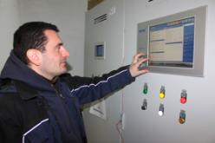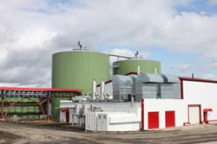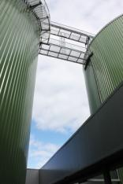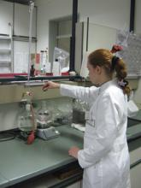
Биогазовая станция "Лучки" в цифрах за год:
Установленная мощность 2,4 МВт
Выработка электроэнергии 19,6 млн кВтч
Выработка тепловой энергии 18,2 тыс. Гкал
Получение органических биоудобений 66,8 тыс. м³
Переработка 73,4 тысячи тонны сырья
(в том числе 31 тыс. тонн свиноводческих стоков и 14,6 тыс. тонн отходов мясопереработки).
В России нет аналогов производства электрической и тепловой энергии на основе биогаза в таких объемах.
